AUTO 1895 version 22 mai 2025

Paris-Bordeaux-Paris (11 juin)

1 | Emile Levassor / (méc.: François d' Hostingue) PANHARD ET LEVASSOR 48 h 48'
2 | Louis Rigoulot PEUGEOT 54 h 35'
3 | Isaac Koechlin PEUGEOT 59 h 48'
4 | Doriot PEUGEOT 59 h 49'
5 | Emile Roger BENZ "Viktoria" 64 h 30'
6 | Prévost PANHARD ET LEVASSOR 72 h 14'
7 | Boulanger PANHARD ET LEVASSOR 78 h 7'
8 | Fritz Held / Hans Thum BENZ 82 h 48'
9 | Amédée Bollée Père / Amédée Bollée Fils / Léon Bollée AMEDEE BOLLEE PERE "La Nouvelle" 90 h 3'
1 | DE DION-BOUTON (AUTO) De Dion-Bouton | Albert de Dion / Georges Bouton | A
3 | DE DION-BOUTON (AUTO) De Dion-Bouton | Gaston de Chasseloup-Laubat | A
5 | PANHARD ET LEVASSOR (AUTO) Panhard et Levassor | Emile Levassor / (méc.: François d' Hostingue) | 1
6 | PANHARD ET LEVASSOR (AUTO) Panhard et Levassor | Mayade | A
7 | PANHARD ET LEVASSOR (AUTO) Panhard et Levassor | Prévost | 6
8 | PEUGEOT (AUTO) Les Fils de Peugeot Frères | Doriot | 4
12 | BENZ "Viktoria" (AUTO) Emile Roger | Emile Roger | 5
13 | BENZ (AUTO) Emile Roger | Fritz Held / Hans Thum | 8
14 | HILDEBRAND ET WOLFMULLER (%BC) | Collomb | A
15 | PEUGEOT (AUTO) Les Fils de Peugeot Frères | Louis Rigoulot | 2
16 | PEUGEOT (AUTO) Les Fils de Peugeot Frères | Isaac Koechlin | 3
18 | GAUTIER (AUTO) P. Gautier | P. Gautier | A
20 | SERPOLLET (AUTO) Serpollet | Léon Serpollet | A
21 | SERPOLLET (AUTO) Serpollet | X… | A
24 | AMEDEE BOLLEE PERE "La Nouvelle" (AUTO)  Amédée Bollée Père | Amédée Bollée Père / Amédée Bollée Fils  / Léon Bollée | 9
25 | JEANTAUD (AUTO) Jeantaud | Charles Jeantaud / Henri Menier / Le Cesne  / Maurice Brault / Pelecier | A
26 | ROSSEL (AUTO) Rossel | Edouard Rossel | A
28 | PANHARD ET LEVASSOR (AUTO) | Boulanger | 7
32 | LEPAPE (AUTO) | H. Lepape | F
37 | VINCKLE ET DELMER (AUTO) | Frédéric / (pas.: Léopold) / (pas.: Paul Thuillier)  / (pas.: Arthur Vinckle) | A
42 | MILLIET (%BC) | Félix Milliet | A
43 | GAUTIER-WEHRLE (AUTO) | X… | A
46 | PEUGEOT (AUTO) Michelin Frères | André Michelin / Edouard Michelin | A

Cette course historique est la première de toutes les compétitions d'automobiles courues dans le monde entier – si l'on excepte le concours Paris-Rouen 1894 qui n'était pas à proprement parler une course. Poussé par l'enthousiasme du comte de Dion et du baron de Zuylen, un comité d'organisation avait vu le jour le 2 novembre 1894 lors d'une réunion chez le comte de Dion (29, quai d'Orsay).

Les engagés sont les suivants.
- PANHARD ET LEVASSOR. Elles figurent parmi les favorites. Emile Levassor en conduira lui-même une en compagnie de son mécanicien François d'Hostingue. Les autres voitures seront dirigées par les ingénieurs de la marque, Mayade et Prévost. Ce sont des voitures à pétrole. Il y a encore une voiture de la mëme marque aux mains de Boulanger.
- PEUGEOT. Autres voitures à pétrole, elles aussi sont favorites. Elles sont confiées à Doriot, Louis Rigoulor et Isaac Koechlin. Une quatrième Peugeot est engagée et conduite par les frères André et Edouard Michelin qui ont muni les roues de bandages pneumatiques de leur conception.
- DE DION-BOUTON. Les deux grosses De Dion-Bouton à vapeur sont rapides, mais tiendront-elles sur les 1200 km du parcours ? A leurs commandes, on trouve naturellement Albert de Dion et Georges Bouton sur la première tandis que Gaston de Chasseloup-Laubat doit conduire la seconde.
- AMEDEE BOLLEE PERE. Sur la lourde Amédée Bollée Père prennent place le constructeur ainsi que ses deux fils Amédée Fils et Léon et quelques passagers. Il s'agit d'une voiture à vapeur.
- SERPOLLET. On trouve au départ les voitures à vapeur de Léon Serpollet, célèbre comme automobiliste et comme aéronaute. Bien entendu, lui-même en conduit une.
- BENZ. Le constructeur Emile Roger a engagé deux de ses voitures, qui sont en fait des Benz un peu transformées. Ce sont des voitures à pétrole.
- GAUTIER. On trouve une Gautier conduite par le constructeur ainsi qu'une Gautier-Wehrle à vapeur.
- JEANTAUD. Charles Jeantaud conduit la seule voiture électrique au départ.
- ROSSEL. C'est une voiture à pétrole conduite par son constructeur Edouard Rossel.
- VINCKE ET DELMER. C'est aussi une voiture à pétrole confiée à Frédéric.
En plus de ces voitures, deux bicyclettes à moteur prennent part à l'épreuve.

La course débute le 11 juin 1895 à midi lorsqu'on donne le départ au premier véhicule, les autres suivant à des intervalles de deux minutes.

[La Locomotion Automobile 1895 n°7 (juillet) p.148]

C'est Albert de Dion qui se montre le meilleur dans la première partie de la course, mais il est suivi par Emile Levassor. La Peugeot des frères Michelin a eu une panne avant même d'arriver à Versailles où était donné le départ effectif des concurrents : elle partira avec 30 ' de retard sur l'hoaraire prévu.
A la faveur d'un ravitaillement de la De Dion-Bouton de tête, Emile Levassor et sa Panhard et Levassor prennent le commandement, mais ils sont rejoints par Albert de Dion bien avant Orléans où la De Dion-Bouton a 6 ' d'avance sur la Panhard et Levassor (défalquation comprise).
Mais peu après Amboise, à Vouvray, Albert de Dion est contraint d'abandonner alors qu'il avait plus de 20 ' d'avance sur Emile Levassor. C'est donc ce dernier qui s'empare du commandement avec une bonne avance sur ses poursuivants, d'autant plus que la seconde De Dion-Bouton conduite par Gaston de Chasseloup-Laubat vient d'abandonner à son tour.
Lorsqu'il arrive à Ruffec, Emile Levassor a tellement d'avance sur l'horaire prévu que l'équipe qui devait les relayer, François d'Hostingue et lui-même, n'est pas prête. Il décident alors de continuer jusqu'à Bordeaux alors que la nuit est tombée. Dans l'ignorance de l'avance qu'ils ont sur leurs concurrentes immédiats, lesquels sont les chauffeurs des Peugeot, Emile Levassor et François d'Hostingue prennent des risques, s'éclairant avec des lanternes. Ils arrivent à Bordeaux le matin du 12 juin, à 10 h 40 mn, après 22 h 30 ' de route. Infatigables, ils repartent peu après pour le retour vers Paris.
Sur le chemin du retour, la Panhard et Levassor croise la première Peugeot, celle de Louis Rigoulot, plus d'une heure et demie après le départ de Bordeaux, ce qui lui fait plus de 3 h d'avance. Puis 20 ' après, c'est le tour de la Peugeot de Doriot d'être croisée, puis longtemps après encore, c'est celui de la Peugeot d'Isaac Koechlin. On le voit, les Peugeot occupent les places d'honneur immédiatement derrière Emile Levassor et se montrent supérieures aux autre Panhard et Levassor.

A Ruffec, Emile Levassor refuse le relai et préfère continuer de tenir lui-même les commandes de son véhicule avec à ses côtés François d'Hostingue, malgré la fatigue. Ils arrivent à Poitiers vers 22 h et c'est à nouveau la nuit. Entre Poitiers et Tours, l'équipage de tête frise la catastrophe : la fatigue d'Emile Levassor a provoqué une sortie de route. Fort heureusement, les deux hommes parviennent à remettre la voiture sur pied et à repartir. Ils arrivent épuisés mais victorieux à Versailles, terme de la course, à 12 h 57 mn le 13 juin. La deuxième voiture, qui est la Peugeot de Louis Rigoulot, n'arrive qu'à 18 h 55 mn. Les deux suivants sont toujours Doriot et Isaac Koechlin, très près l'un de l'autre, qui se seront disputés la 3ème place jusqu'au bout : Doriot arrive à 23 h 45 mn et Isaac Koechlin survient 7 ' plus tard, mais comme il était parti 8 ' après Doriot, c'est lui qui prend la 3ème place avec 1 ' d'avance ! Isaac Koechlin fait encore mieux puisque c'est lui qui est déclaré vainqueur officiel de l'épreuve, les prix n'étant décernés qu'aux véhicules de 4 places au moins, alors que ceux d'Emile Levassor et Louis Rigoulot n'ont que 2 places.

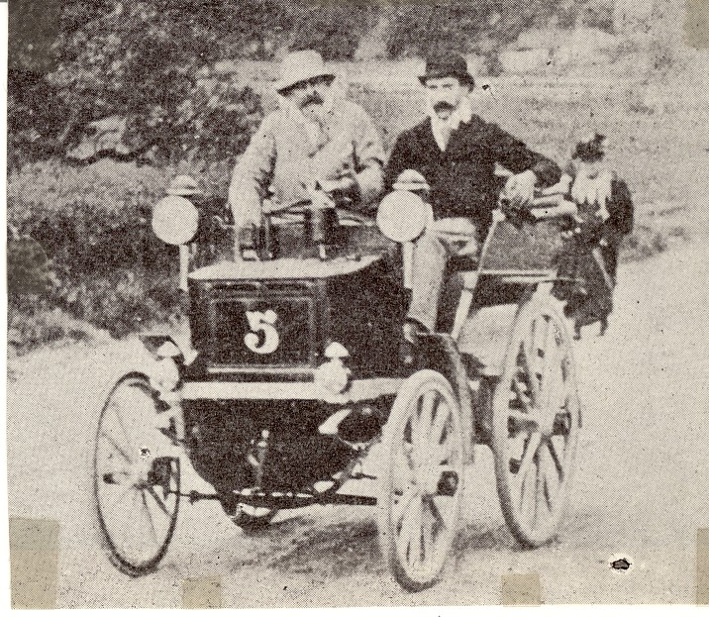
Le vainqueur Emile Levassor (PANHARD ET LEVASSOR). A ses côtés, François d'Hostingue

Parmi les autres arrivants, on note la présence des deux Benz, ainsi que celle des deux autres Panhard et Levassor aux 6ème et 7ème places. Une seule voiture à vapeur a terminé, l'Amédée Bollée Père, ecore termine-t-elle de peu dans les délais imposés : 90 h au lieu de 100 h. Ce n'est pas le cas de la Peugeot des frères Michelin qui, retardée par de multiples crevaisons, a terminé son périple avec plus de 10 h de retard. Enfin, la seule voiture électrique au départ, la Jeantaud, a abandonné.

Voici le détail des prix distribués par les organisateurs [La Locomotion Automobile 1895 n°7 (juillet) p.152 col.2].
1er prix (PEUGEOT n°16) 30 000 f.
2ème prix (PANHARD ET LEVASSOR n°5) 12 000 f.
3ème prix (PEUGEOT n°15) 6 000 f.
4ème prix (PEUGEOT n°8) 3 000 f.
5ème prix (ROGER n°12) 3 000 f.
6ème prix (PANHARD ET LEVASSOR n°7) 3 000 f.
7ème prix (PANHARD ET LEVASSOR n°28) 3 000 f.
prix supplémentaire (ROGER n°13) 1 500 f.
prix supplémentaire (BOLLÉE n°24) 1 500 f.

Bibliographie.
*) [Souvestre 1907 p.287-295]
*) [Cohin 1966 p.9-10]
*) [Lelièvre, Dulier 1969 p.35-44] L'organisation et les constructeurs engagés.
*) [Lelièvre, Dulier 1969 p.51-66] Compte-rendu détaillé de la course.

Notes.
*) [La Locomotion Automobile 1895 n°6 (juin) p.125-128] Réglement complet de l'épreuve.
*) [La Locomotion Automobile 1895 n°8 (août) p.176 col.2] Les conducteurs de la JEANTAUD électrique étaient Jeantaud, Henri Menier, Le Cesne, Maurice Brault, Pelecier.
*) [La Locomotion Automobile 1895 n°7 (juillet) p.166 col.2. "A. Vacheron" n°35 n'a pu se présenter au départ de l'Etoile car sa voiture a eu une légère avarie due à l'inexpérience de son conducteur.
*) [La Locomotion Automobile 1895 n°6 (juin) p.142 col.3]. Les équipes vont organiser des relais, notamment à Ruffec.
*) [La Locomotion Automobile 1895 n°7 (juillet) p.146 col.1]. Levassor est resté durant tout le trajet au volant de sa voiture.
*) [La Locomotion Automobile 1895 n°7 (juillet) p.152 col.2]. La n°6 est disqualifiée pour avoir changé de roues à Angoulême. Néanmoins, elle va jusqu'à Bordeaux. La JEANTAUD est arrivée à Bordeaux hors délai.
*) [La Locomotion Automobile 1895 n°7 (juillet) p.158 col.2]. La n°46 part avec 33' de retard.
*) [La Locomotion Automobile 1895 n°8 (août) p.176 col.2] liste des conducteurs de la n°25 (Jeantaud): "Jeantaud, Henri Menier, Le Cesne, Maurice Brault et Pelecier".
*) [référence perdue] Les passagers de la VINCKE ET DELMER n°37 étaient: Léopold, Paul Thuillier, Arthur Vincke.
*) [Lelièvre, Dulier 1969 p.50 n.1] Aucun collaborateur de Michelin ne voulut conduire leur voiture. C'est donc les deux frères Michelin qui la conduisirent.

